[ 1 ]
1.
C.E. R - { 1 }; nessuna simmetria
SEGNO positiva per x > 1, negativa per x < 1
LIMITI per $\text{x }→{\text{ 1}}^{+}\text{ f }(\text{ x })→+∞$; per $\text{x }→{\text{ 1}}^{−}\text{ f }(\text{ x })→0$
per $\text{x }→+∞\text{ f }(\text{ x })≈\text{ e x }→+∞$; f ( x ) – e x $→\text{ 0}$ (*)
per $\text{x }→−∞\text{ f }(\text{ x })≈\text{ x / e }→−∞$; f ( x ) – x / e $→−\text{ 2/e}$ (*)
Asintoti obliqui ; y = e x , y = ( x – 2 ) / e
( per calcolare i limiti (*), può essere conveniente porre t = 1/x ).
DRV $\text{f ' }(\text{ x }) ={\text{ e }}^{\frac{\left|\text{ x }\right|}{\text{x - 1}}} \left(\text{ 1 - }\frac{\text{sgnx}}{\text{x - 1}}\right)$
per x $→$ 0⁺ f ’( x ) $→$ 2 ; per x $→$ 0⁻ f ’ ( x ) $→$ 0
per x $→$ 1⁻ f ’ (x ) $→$ 0
La derivata è negativa per 1 < x < 2, positiva negli altri intervalli in cui è definita.
DRV² $\text{f ' }(\text{ x }) = \frac{{\text{e }}^{\frac{\left|\text{ x }\right|}{\text{x - 1}}} }{(\text{ x - 1 })^{3}}$
La derivata seconda è positiva per x > 1, negativa per x < 1; nessun punto di flesso
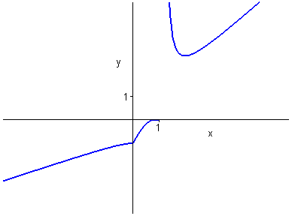
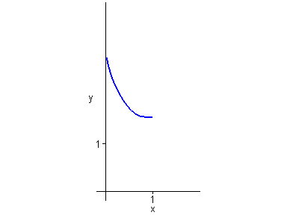

2.
C.E. C - { 1 }.
Studiando l’equazione f ( z ) = α , si trova z = ( 3 i – α ) / ( i – α ).
Dunque l’immagine della funzione è C - { i }; la funzione è iniettiva; la sua inversa è definita da f⁻¹ (α) = ( 3 i – α ) / ( i – α ).
La parte immaginaria di f ( z ) è data da $\frac{(\text{ x - 3 })(\text{ x - 1 })+{\text{ y}}^{2}}{(\text{ x - 1 })^{2}+{\text{ y}}^{2}}$ = $\frac{(\text{ x - 2 })^{2}+{\text{ y}}^{2}\text{ - 1}}{(\text{ x - 1 })^{2}+{\text{ y}}^{2}}$ ; nel piano complesso i punti che rendono negativa questa espressione sono quelli della circonferenza di centro ( 2 , 0 ) e raggio 1, privata del punto ( 1 , 0 ).

3.
log ( 1 + sen x ) – log ( 1 – sen x ) = log ( 1 + x – x³/6 + o ( x³) ) – log ( 1 + x – x³/6 + o ( x³) ) =
= 2 x + x³ / 3 + o ( x³ )
f ( x ) = - x³ / 3 + o ( x³ )

4.
Fissato ε > 0, dobbiamo verificare che in un intorno di x = 0 è $−\text{ ε }<\text{ log }\sqrt{\frac{\text{1 }+\text{ x}}{\text{1 - x}}} <\text{ ε}$.
Eliminando il logaritmo e successivamente elevando al quadrato : $e^{\text{- 2 }ε}< \frac{\text{1 }+\text{ x }}{\text{1 - x}} <{\text{ e}}^{\text{ 2 }ε}$.
Possiamo supporre x < 1; eliminando il denominatore e svolgendo i calcoli, si trova che deve essere $\frac{e^{\text{- 2 }ε}\text{ - 1 }}{e^{\text{- 2 }ε}+\text{ 1}}<\text{ x }< \frac{e^{\text{2 }ε}\text{ - 1 }}{e^{\text{2 }ε}+\text{ 1}}$ ; dato che l’intervallo trovato costituisce un intorno di 0, la verifica risulta conclusa.

5.
La successione è ben definita e positiva.
a _{n+1} ≥ a _{n} $⇔$ a _{n} ≤ $(\sqrt{5}\text{ - 1 })\text{ / 2}$
Poiché a ₁ < $(\sqrt{5}\text{ - 1 })\text{ / 2}$ , proviamo che a _{n} < $(\sqrt{5}\text{ - 1 })\text{ / 2}$ $⇒$ a _{n+1} < $(\sqrt{5}\text{ - 1 })\text{ / 2}$ ; la verifica è immediata.
In conclusione, la successione è crescente; il minimo e l’estremo inferiore valgono 0; il suo limite e l’estremo superiore valgono $(\sqrt{5}\text{ - 1 })\text{ / 2}$ ; il massimo non esiste.
[ 2 ]
1.
C.E. R - { 0 , 1 }; nessuna simmetria
SEGNO positiva per x > 1, negativa per x < 1
LIMITI per $\text{x }→{\text{ 1}}^{±}\text{ f }(\text{ x })→±∞$
per $\text{x }→±∞\text{ f }(\text{ x })→0$
per $\text{x }→0\text{ f }(\text{ x }) →0$ (discontinuità eliminabile)
DRV $\text{f ' }(\text{ x }) = \frac{{\text{ e }}^{\frac{\text{x - 1}}{\left|\text{ x }\right|}} }{x^{2} (\text{ x - 1 })^{2}}$ $\left((\text{ x - 1 }){\text{ sgn x - x}}^{2}\right)$
per x $→$ 0 ± f ’( x ) $→$ 0
La derivata è positiva per $(\text{ -}\sqrt{5}\text{ - 1 })\text{ / 2}$ < x < 0, positiva negli altri intervalli in cui è definita.
Dall’andamento del grafico ci aspettiamo due punti di flesso.
Nelle figure sono riportati il grafico di f ( x ) ( a sinistra ) e quello di log | f ( x ) | .

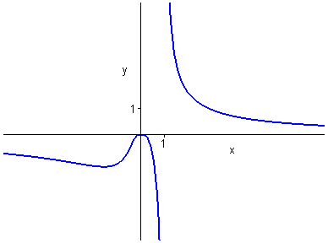
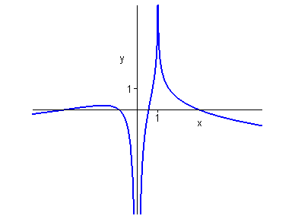

2.
C.E. C - { 3 }.
Studiando l’equazione f ( z ) = α , si trova z = ( i – 3 α ) / (– i + α ).
Dunque l’immagine della funzione è C - { i }; la funzione è iniettiva; la sua inversa è definita da f⁻¹ (α) = ( i – 3 α ) / (– i + α ).
La parte immaginaria di f ( z ) è data da $\frac{(\text{ x - 3 })(\text{ x - 1 })+{\text{ y}}^{2}}{(\text{ x - 3 })^{2}+{\text{ y}}^{2}}$ = $\frac{(\text{ x - 2 })^{2}+{\text{ y}}^{2}\text{ - 1}}{(\text{ x - 3 })^{2}+{\text{ y}}^{2}}$ ; nel piano complesso i punti che rendono negativa questa espressione sono quelli della circonferenza di centro ( 2 , 0 ) e raggio 1, privata del punto ( 3 , 0 ).

3.
log ( 1 + x ) – log ( 1 – x ) = 2 x + 2 x³ / 3 + o ( x³ )
sen ( 2 x + 2 x³ / 3 + o ( x³ ) ) = 2 x - 2 x³ / 3 + o ( x³ )
f ( x ) = - x³ / 3 + o ( x³ )

4.
Fissato ε > 0, dobbiamo verificare che in un intorno di x = 2 è $−\text{ ε }<\text{ log }\sqrt{\frac{\text{4 }+\text{ x}}{\text{3 }(\text{ 4 - x })}} <\text{ ε}$.
Eliminando il logaritmo e successivamente elevando al quadrato : $e^{\text{- 2 }ε}< \frac{\text{4 }+\text{ x }}{\text{3 }(\text{ 4 - x })} <{\text{ e}}^{\text{ 2 }ε}$.
Possiamo supporre x < 4; eliminando il denominatore e svolgendo i calcoli, si trova che deve essere $\frac{\text{4 }({\text{ 3 e}}^{\text{- 2 }ε}\text{ - 1 })}{{\text{3 e}}^{\text{- 2 }ε}+\text{ 1}}<\text{ x }< \frac{\text{4 }({\text{ 3 e}}^{\text{ 2 }ε}\text{ - 1 })}{{\text{3 e}}^{\text{ 2 }ε}+\text{ 1}}$ ; dato che l’intervallo trovato costituisce un intorno di 2, la verifica risulta conclusa.

5.
La successione è ben definita e positiva.
a _{n+1} ≤ a _{n} $⇔$ $\text{4 - }\sqrt{\text{15}} ≤{\text{ a}}_{n}≤\text{ 4 }+\sqrt{\text{15}}$.
Poiché $\text{4 - }\sqrt{\text{15}} ≤{\text{ a}}_{1}≤\text{ 4 }+\sqrt{\text{15}}$ , proviamo: $\text{4 - }\sqrt{\text{15}} ≤{\text{ a}}_{n}≤\text{ 4 }+\sqrt{\text{15}}$$⇒$ $\text{4 - }\sqrt{\text{15}} ≤{\text{ a}}_{n+1}≤\text{ 4 }+\sqrt{\text{15}}$; la verifica è immediata.
In conclusione, la successione è decrescente; il massimo e l’estremo superiore valgono 4; il suo limite e l’estremo inferiore valgono $4−\sqrt{\text{15}}$ ; il minimo non esiste.

[ 3 ]
1.
C.E. R - { -1 }; nessuna simmetria
SEGNO positiva per x > -1, negativa per x < -1
LIMITI per $\text{x }→{\text{ -1}}^{+}\text{ f }(\text{ x })→+∞$; per $\text{x }→{\text{ -1}}^{−}\text{ f }(\text{ x })→0$
per $\text{x }→+∞\text{ f }(\text{ x })≈\text{ e x }→+∞$; f ( x ) – e x $→\text{ 0}$ (*)
per $\text{x }→−∞\text{ f }(\text{ x })≈\text{ x / e }→−∞$; f ( x ) – x / e $→−\text{ 2/e}$ (*)
Asintoti obliqui ; y = e x , y = ( x – 2 ) / e
( per calcolare i limiti (*), può essere conveniente porre t = 1/x ).
DRV $\text{f ' }(\text{ x }) ={\text{ e }}^{\frac{\left|\text{ x }\right|}{\text{x }+\text{ 1}}} \left(\text{ 1 }+ \frac{\text{sgnx}}{\text{x }+\text{ 1}}\right)$
per x $→$ 0⁺ f ’( x ) $→$ 2 ; per x $→$ 0⁻ f ’ ( x ) $→$ 0
per x $→$ -1⁻ f ’ (x ) $→$ 0
La derivata è negativa per -1 < x < 0, positiva negli altri intervalli in cui è definita.
DRV² $\text{f ' }(\text{ x }) = \frac{{\text{e }}^{\frac{\left|\text{ x }\right|}{\text{x }+\text{ 1}}} }{(\text{ x }+\text{ 1 })^{3}}$
La derivata seconda è positiva per x > 0, negativa per x < -1; nessun punto di flesso
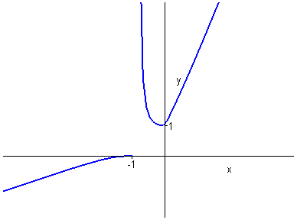
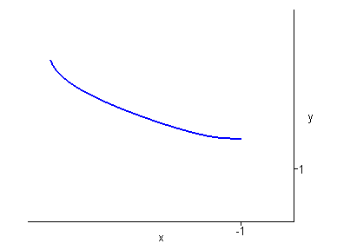

2.
C.E. C - { 1/2 }.
Studiando l’equazione f ( z ) = α , si trova z = ( 3 i – α ) / 2 ( i – α ).
Dunque l’immagine della funzione è C - { i }; la funzione è iniettiva; la sua inversa è definita da f⁻¹ (α) = ( 3 i – α ) / 2 ( i – α ).
La parte immaginaria di f ( z ) è data da $\frac{(\text{ 2 x - 3 })(\text{ 2 x - 1 })+{\text{ 4 y}}^{2}}{(\text{ 2 x - 1 })^{2}+{\text{ 4 y}}^{2}}$ = $\frac{\text{4 }(\text{ x - 1 })^{2}+{\text{ 4 y}}^{2}\text{ - 1}}{(\text{ 2 x - 1 })^{2}+{\text{ 4 y}}^{2}}$ ; nel piano complesso i punti che rendono negativa questa espressione sono quelli della circonferenza di centro ( 1 , 0 ) e raggio 1/2, privata del punto ( 1 , 0 ).

3.
log ( 1 - sen x ) – log ( 1 + sen x ) = log ( 1 - x + x³/6 + o ( x³) ) – log ( 1 + x – x³/6 + o ( x³) ) =
= - 2 x - x³ / 3 + o ( x³ )
sen ( x + x³/3 + o ( x³) ) = x + x³/6 + o ( x³)
f ( x ) = - x³ / 6 + o ( x³ )

4.
Fissato ε > 0, dobbiamo verificare che in un intorno di +∞ è $−\text{ ε }<\frac{\text{log x }+\text{ 1}}{\text{2 log x }+\text{ 1}}\text{ - }\frac{1}{2}<\text{ ε}$.
Svolgendo i calcoli : $−ε< \frac{\text{1 }}{\text{2 }(\text{ 2 logx }+\text{ 1})} < ε$.
Possiamo supporre x > e^{-1/2} ; la disequazione a sinistra è dunque sempre verificata. Per l’altra disequazione, eliminando il denominatore e svolgendo i calcoli, si trova x > $e^{(\text{ 1 - 2}ε)\text{ / 4ε}}$ ; dato che l’intervallo trovato costituisce un intorno di +∞, la verifica risulta conclusa.

5.
La successione è ben definita e positiva.
a _{n+1} ≥ a _{n} $⇔$ a _{n} ≥ $(\sqrt{\text{17}}\text{ - 3 })\text{ / 2}$,
Poiché a ₁ > $(\sqrt{\text{17}}\text{ - 3 })\text{ / 2}$ , proviamo che a _{n} > $(\sqrt{\text{17}}\text{ - 3 })\text{ / 2}$ $⇒$ a _{n+1} > $(\sqrt{\text{17}}\text{ - 3 })\text{ / 2}$ ; la verifica è immediata.
In conclusione, la successione è decrescente; il massimo e l’estremo superiore valgono 4; il suo limite e l’estremo inferiore valgono $(\sqrt{\text{17}}\text{ - 3 })\text{ / 2}$ ; il minimo non esiste.
[ 4 ]
1.
C.E. R - { 0 , -1 }; nessuna simmetria
SEGNO positiva per x > -1 (x ≠0) , negativa per x < -1
LIMITI per $\text{x }→{\text{ -1}}^{±}\text{ f }(\text{ x })→±∞$
per $\text{x }→±∞\text{ f }(\text{ x })→0$
per $\text{x }→0\text{ f }(\text{ x }) →+∞$
DRV $\text{f ' }(\text{ x }) = \frac{{\text{ e }}^{\frac{\text{x }+\text{ 1}}{\left|\text{ x }\right|}} }{x^{2} (\text{ x }+\text{ 1 })^{2}}$ $\left(\text{ - }(\text{ x }+\text{ 1 }){\text{ sgn x - x}}^{2}\right)$
La derivata è positiva per $(\text{ -}\sqrt{5}+\text{ 1 })\text{ / 2}$ < x < 0, positiva negli altri intervalli in cui è definita.
Dall’andamento del grafico non ci aspettiamo punti di flesso.

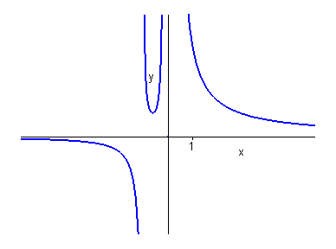

2.
C.E. C - { 3/2 }.
Studiando l’equazione f ( z ) = α , si trova z = ( i – 3 α ) / 2( i – α ).
Dunque l’immagine della funzione è C - { i }; la funzione è iniettiva; la sua inversa è definita da f⁻¹ (α) = ( i – 3 α ) / 2( i – α ).
La parte immaginaria di f ( z ) è data da $\frac{(\text{ 2x - 1 })(\text{ 2x - 3 })+{\text{ 4y}}^{2}}{(\text{ 2x - 3 })^{2}+{\text{ 4y}}^{2}}$ = $\frac{4(\text{ x - 1 })^{2}+{\text{ 4y}}^{2}\text{ - 1}}{(\text{ 2x - 3 })^{2}+{\text{ 4y}}^{2}}$ ; nel piano complesso i punti che rendono negativa questa espressione sono quelli della circonferenza di centro ( 1 , 0 ) e raggio 1/2, privata del punto ( 3/2 , 0 ).

3.
log ( 1 - x ) – log ( 1 + x ) = - 2 x - 2 x³ / 3 + o ( x³ )
tg ( -2 x - 2 x³ / 3 + o ( x³ ) ) = - 2 x - 10 x³ / 3 + o ( x³ )
f ( x ) = - 10 x³ / 3 + o ( x³ )

4.
Fissato ε > 0, dobbiamo verificare che in un intorno (necessariamente destro) di x = 0 è $−\text{ ε }< \frac{\text{2 log x }+\text{ 1}}{\text{log x }+\text{ 1}}\text{ - 2 }<\text{ ε}$ , cioè $−\text{ ε }< \frac{−\text{ 1}}{\text{log x }+\text{ 1}} <\text{ ε}$.
Possiamo supporre x < 1/e; eliminando il denominatore e svolgendo i calcoli, si trova che deve essere log x < – 1 – 1 / ε e log x < – 1 + 1 / ε; in definitiva dunque 0 < x < exp (– 1 – 1 / ε ).

5.
La successione è ben definita e positiva.
a _{n+1} ≥ a _{n} $⇔$ $a_{n}≤\text{ 4 - }\sqrt{\text{15}} \text{oppure}{\text{ a}}_{n}≥\text{ 4 }+\sqrt{\text{15}}$.
Poiché ${\text{ a}}_{1}>\text{ 4 }+\sqrt{\text{15}}$ , la successione è crescente; il massimo non esiste , l’estremo superiore e il limite valgono +∞; il minimo e l’estremo inferiore valgono 8.

